EXMO. SR. PRESIDENTE DA CÂMARA MUNICIPAL DE SUMARÉ

Indico ao Exmo. Senhor Prefeito Municipal, junto aos Departamentos Competentes, no sentido de realizar á transposição no entroncamento da Av. Trevisan com Av. Dom Pedro I, João Paulo II , Sumaré.

**Justificativa:** Tal indicação se justifica tendo em vista ser a Av. dom Pedro I uma via de grande importância no bairro, com auto fluxo de veículos, e a existência de canteiro em referido entroncamento gera a necessidade de os motoristas trafegarem cerca de 160 até o próximo retorno. Em horário de pico a situação gera transtorno e congestionamento. Visto que já foi solicitado o pedido através de oficio 28/2022 e recebido.

Sala de Sessões, 01 de março de 2023.

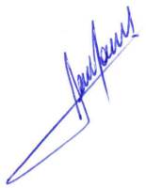

**RODRIGO DORIVAL GOMES**

Vereador

Cidadania

